Elk jaar gaan mijn man en ik op stedentrip, dit jaar was Berlijn aan de beurt. Deze stedentrip die we afgelopen december maakte,heeft een geweldige indruk op ons achter gelaten. Berlijn is een stad die door mensen vanuit de hele wereld wordt bezocht. Dat is niet gek want deze stad heeft zoveel te bieden. Vooral in de winter is het een ware trekpleister maar ook in de zomer is deze stad geweldig om te bezoeken.
Ik heb de 3 belangrijkste redenen op een rijtje gezet waarom je deze bruisende stad echt een keer moet bezoeken. Lees je mee?

Historie en cultuur:
Berlijn heeft het allemaal. Natuurlijk moet je een bezoek brengen aan checkpoint Charlie en de overblijfselen van de Berlijnse muur. En ook de Brandeburger Tor moet je zien. Maar eigenlijk is heel Berlijn een groot openluchtmuseum. Alle bezienswaardigheden zijn gewoon echt de moeite waard. Je kunt niet door Berlijn lopen zonder je ogen uit te kijken. Wat op mij een hele diepe indruk heeft gemaakt is het Holocaust monument. Het is niet te beschrijven wat deze plek met je doet maar het raakte mij echt. De combinatie van geschiedenis en de moderne architectuur geeft de stad een groot contrast. Waarschijnlijk maakt dat het voelbaar bijzonder om door deze stad te lopen.
[caption id="attachment_748" align="alignnone" width="1253"]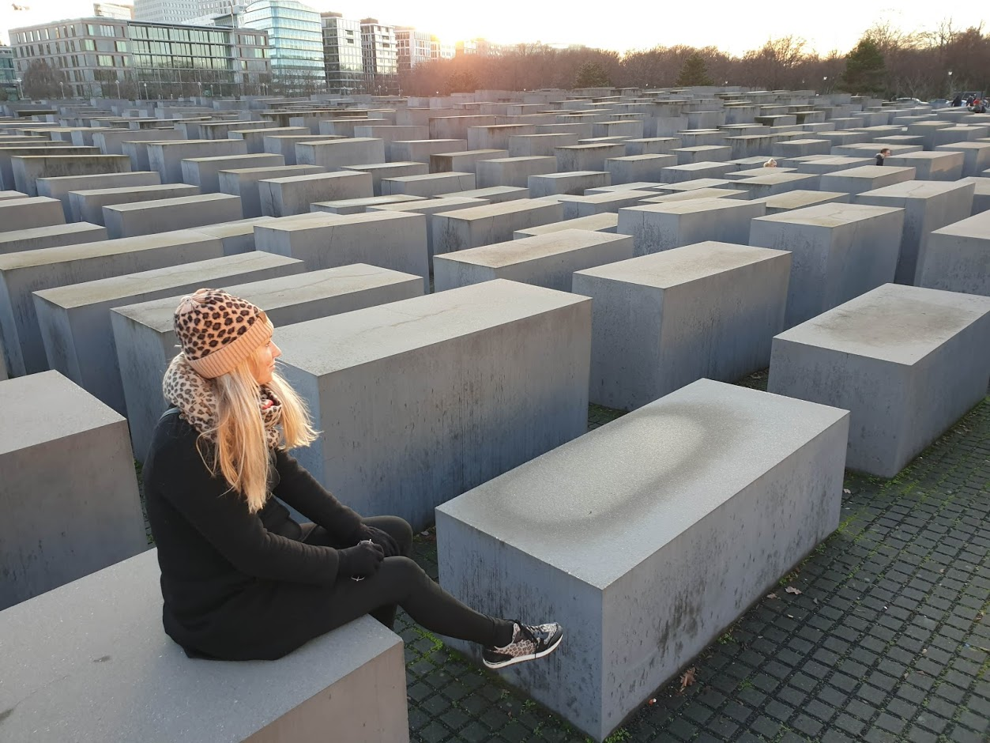 Holocaust monument[/caption][caption id="attachment_747" align="alignnone" width="705"]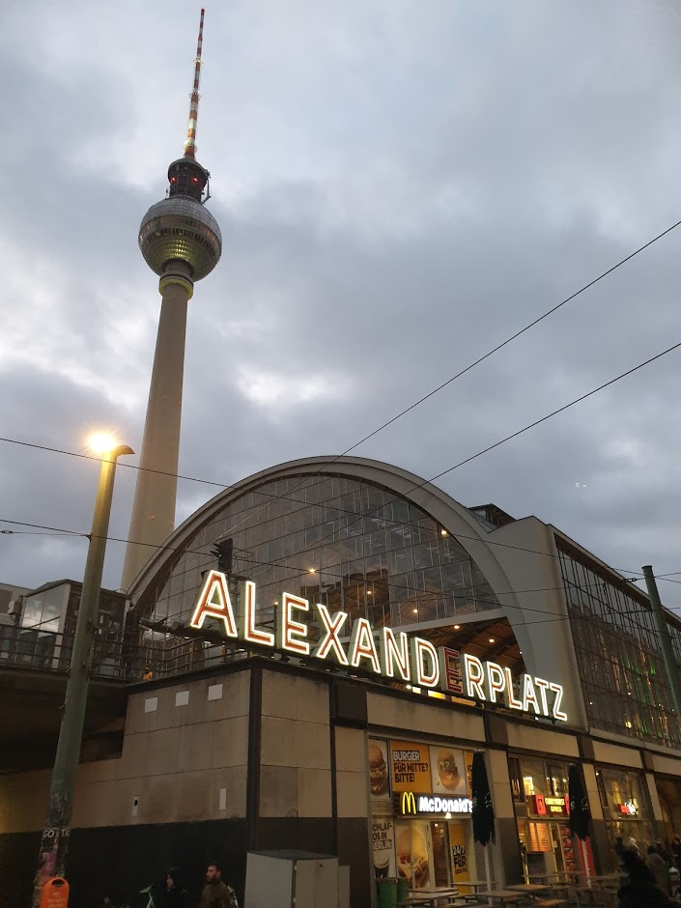 Alexanderplatz[/caption]

Winkelen:
Tja do i need to say more? Berlijn heeft fantastische plekken om heerlijk te kunnen shoppen. En wat is er leuker dan na al die bezienswaardigheden te hebben gezien, lekker even te gaan winkelen. Op winkelgebied is de Kurfürstendamm de populairste winkelstraat en tevens ook de duurste, hier tref je alle winkels van de bekende merken. De Friedrichstraße is een geweldige plek om samen met je man heen te gaan. Dit is namelijk een plek waar je enorm veel showrooms van o.a. Ferrari en BMW kunt bewonderen. Omdat wij in december de stad bezochten konden we ook nog genieten van de vele kerstmarkten in de deze prachtige stad. Deze kerstmarkten zijn natuurlijk super leuk om lokale spulletjes en kerstkadootjes in te slaan. And last but not least: Bikini Berlin is ook een plek die je niet mag overslaan als je in Berlijn bent. Bikini Berlijn is echt een onderdeel van hip Berlijn en heeft veel leuke winkeltjes, concept stores en talloze eet en drink gelegenheden. Het is bij uitstek de plek om gezellig overdekt te winkelen en of een hapje en drankje te doen.
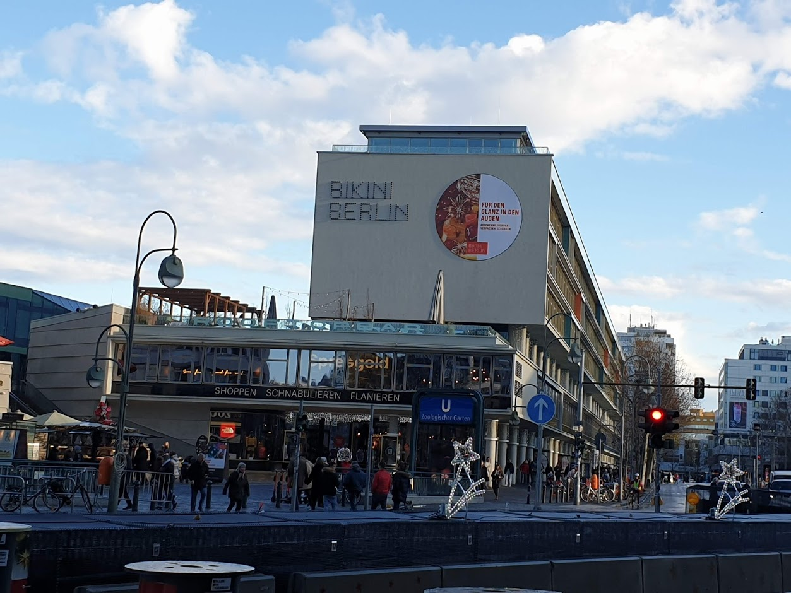

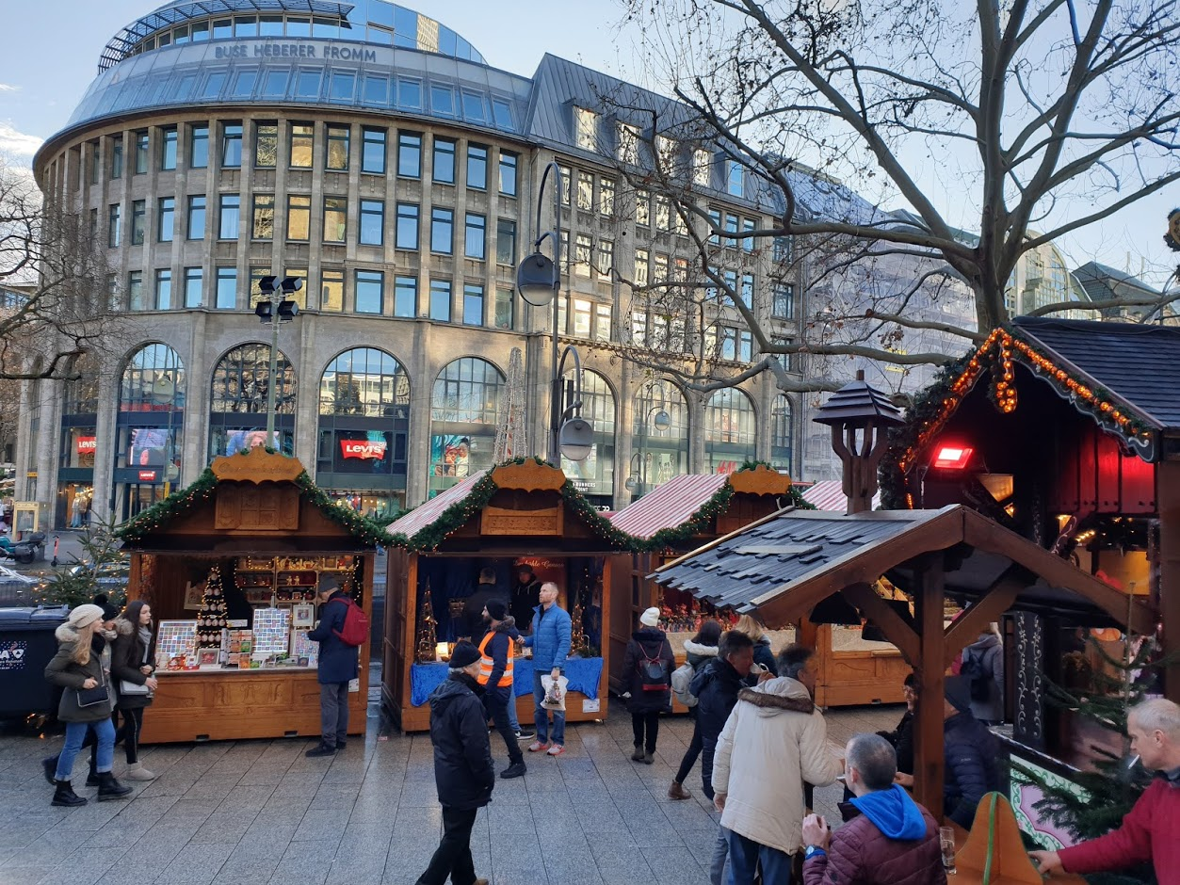

Eten en drinken:
Bij Bikini Berlin vind je enorm veel leuke restaurantjes. Op het dak van dit winkelcentrum kijk je uit over de grote Zoo van Berlijn en kun je gezellig wat eten en drinken. Maar eigenlijk kun je overal in Berlijn geweldig eten. Er zijn zoveel verschillende restaurantjes dus voor iedereen wat wils. Berlijn is niet duur dus ook met een klein budget kun je goed vertoeven in deze stad. Zo zijn er ook enorm veel stalletjes waar je lekker en betaalbaar kunt eten. En natuurlijk kun je Berlijn niet verlaten zonder dat je een broodje Leberkase of curryworst op hebt.

Wij hebben genoten van deze bruisende stad en echt een aanrader, Berlijn is een geweldige stad die je echt een keer gezien moet hebben!
Ben jij weleens in Berlijn geweest? Of wat is jouw favoriete stad waar je bent geweest. Ik nodig je uit om jouw favoriete stedentrip te beschrijven, je maakt hiermee kans op 1 stedentrip naar keuze.
Ik ben heel benieuwd naar jullie favoriete stedentrip en kijk uit naar jullie blogs

